

UTRDIM SVOJE ZNANJE

- Povedi dopolni z nebo ali ne bo.


Bil je lep sončen dan in _______________ je bilo jasno. Kar naenkrat so temni oblaki prekrili _______________. Mama je pobrala perilo, da _______________ mokro. Tine je pospravil kolo, da ga dež _______________ zmočil. Tinetova sestra je vzela dežnik, da _______________ mokra. Tedaj pa so oblaki odplavali dalje in _______________ je bilo spet sinje modro.

- V povedi vstavi besede na, s/z, iz, v.

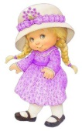
Knjiga je _____ predalu. Maja bo knjigo vzela _____ predala. Knjiga je _____ mizi. Lana jo bo vzela _____ mize. Mačka je bila _____ drevesu. Mačka je skočila _____ drevesa. Balon je bil _____ stolu. Balon se je skotalil _____ stola. Včeraj smo bili _____ Triglavu. Danes se vračamo _____ Triglava. Nekaj potnikov je vstopilo _____ avtobus, nekaj pa jih je izstopilo _____ avtobusa.

- Dopolni.


Sopomenke so besede z ____________________ ____________________. Protipomenke so besede z ____________________ ____________________. Nadpomenke so besede s ____________________ ____________________. Podpomenke so besede z ____________________ ____________________.

- Pripiši besedo z nasprotnim pomenom.

lačen - _______________
moker - _______________
natančen - _______________
pozno - _______________
temni - _______________
kuhan - _______________
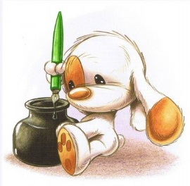
hitro - _______________
odpreti - _______________

- Sopomenki pobarvaj z isto barvico.

vestna
luna
gozd
marljiva
naočniki
očala
vigred
pomlad
mesec
hosta

- Nadpomenkam pripiši vsaj 4 podpomenke.



- Podčrtaj besede, v katerih so napake.
Besedilo pravilno prepiši.
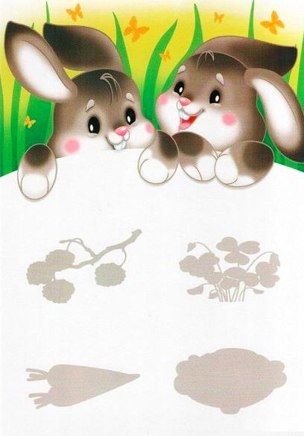

Miha in nuša sta odšla na sprehot. Nasproti jima je prišel
prijatel Jakop. Skupaj so odšli na bližnji hrip. Na hribu so
si ogledali grat. Po ogledu je jakob odšel v gost, miha in
Nuša pa domol. Pred domom ju je ustavil soset in ju
povabil na sladolet.

